UNIVERSIDAD GUADALAJARA LAMAR  MEDICINA BASADA EN EVIDENCIA  Aprender a interpretar estudios de pruebas diagnosticas, estudios de asociación riesgo: cohorte y casos y controles.  OSCAR ROBERTO MURILLO GALEAS  MEDICINA 8vo A  19 DE SEPTIEMBRE DEL 2012 | |

[]

1- ¿Hubo un estándar de referencia (de oro) al cual se comparo la prueba en el estudio?
Si, de hecho era un criterio. Se compararon con Identificación del BK en el líquido o biopsia pleural por tinción, cultivo o por la observación de granulomas en el estudio histológico.

2- ¿Fue la comparación con el estándar de referencia cegada e independiente?
No ya que los investigadores ya tenían el conocimiento de el estándar de referencia

3.- ¿Se describió adecuadamente la población en estudio, así como el tamizaje por el que los pacientes pasaron, antes de ser incluidos en el estudio?
No, no menciona cuales ni como escogieron el grupo de personas que se incluyeron en el estudio, menciona criterios de inclusión pero no menciona como ni donde, ni siquiera entre que edades ni clasificación de género.

4- ¿Se incluyeron pacientes con diferentes grados de severidad de la enfermedad (espectro adecuado) y no solo pacientes con enfermedad avanzada o clínicamente evidente?
No se sabe ya que en el estudio no especifíca a quienes se les aplico el estudio, solamente menciona que se hizo a base de resultados obtenidos.
Aunque también menciona que tenían que cumplir con ciertos criterios como una prueba de líquido o biopsia pleural, evidencia clínica o radiológica de tuberculosis, en ausencia de otra causa obvia asociada al derrame pleural y una respuesta positiva a la terapia antituberculosa. Y a mi parecer para tener ya evidente clínica debe a ver ya pasado un tiempo en que el paciente adquirió la enfermedad ósea en un estado avanzado.

5- ¿Se describió la manera de realizar la Prueba Diagnostica con claridad de modo que se pueda producir fácilmente?
No, no se menciona como se realiza la prueba diagnóstica aunque si se dio una breve introducción sobre qué es y para que sirve.

6- ¿Se expresaron con claridad los valores de sensibilidad, especificidad y valores predictivos?
Si se expresaron bien.

7.- ¿Se definió la manera en que se delimito el nivel de normalidad?
Si, con el test de ADA si pusieron referencia sobre el nivel de normalidad que fue de < 88.2 UI/L

8.- ¿Se propone la Prueba Diagnostica como una prueba adicional o como una prueba sustituto de la utilizada más comúnmente en la práctica clínica?
Si, es una prueba que se debe de hacer.

9- ¿Se informa de las complicaciones o de los efectos adversos potenciales de la prueba?
No, en ningún apartado del artículo lo menciona.

10.- ¿Se proporciono información relacionada al costo monetario de la prueba?
No, no menciona costos ni disponibilidad de la prueba.

USO DE TABLAS 2 POR 2 Y DESGLOSE DE LAS FORMULAS.

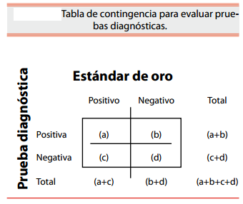
En donde, en (a) se encuentran los verdaderos positivos; en (b) los falsos positivos; en (c) están los falsos negativos, y en (d) los verdaderos negativos. A través de esta tabla se pueden calcular los atributos de la prueba diagnóstica, como sigue:

Sensibilidad: Es la proporción de individuos enfermos en los que la prueba es positiva y se obtiene:
Sensibilidad = a/(a+c).

Especificidad: Es la proporción de individuos sanos en los que la prueba es negativa y se obtiene así:
Especificidad = d/ (b+d).

La sensibilidad y especificidad se presentan como porcentajes y a medida que ambos índices se acerquen a 100% se considera que la prueba es más efectiva.
Sin embargo, al clínico también le puede interesar conocer, cuando la prueba es positiva ¿Cuál es la probabilidad de que el individuo realmente tenga la enfermedad?, o si la prueba es negativa ¿cuál es la probabilidad de que esa persona realmente no tenga la enfermedad?, lo anterior se conoce como el valor de predicción de una prueba, varía en relación con la prevalencia de la enfermedad estudiada.

Valor de predicción positivo: Se enuncia como la capacidad que tiene una prueba, cuando es positiva, de predecir que el paciente tiene la enfermedad y se puede estimar dividiendo a los verdaderos positivos (a) entre los verdaderos y falsos positivos
(a+b):
VPP= a/(a+b).

Valor de predicción negativo: Es la capacidad de una prueba diagnóstica, cuando es negativa, de predecir que el paciente no tiene la enfermedad y se estima dividiendo a los verdaderos negativos (d) entre los falsos y verdaderos negativos (c+d):
VPN=d/(c+d).
La exactitud o eficiencia de una prueba diagnóstica utiliza todos los valores de la tabla 2 X 2 y se obtiene dividiendo la suma de los verdaderos positivos (a) con los verdaderos negativos (d) entre la suma de todos los valores (a+b+c+d), de la siguiente manera:
Exactitud= (a+d)/(a+b+c+d).

Otras propiedades de las pruebas diagnósticas son las razones de probabilidad, positiva o negativa. Proporcionan información análoga a los valores de predicción positivo y negativo y se construyen mediante la utilización de la sensibilidad y especificidad.

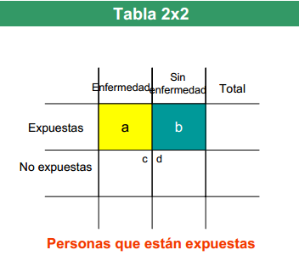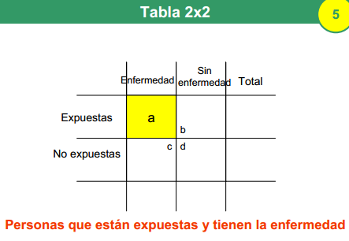
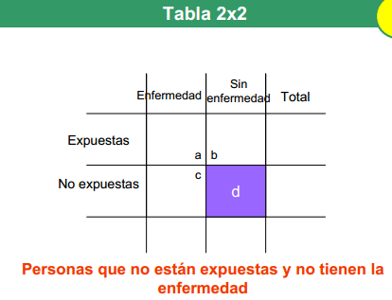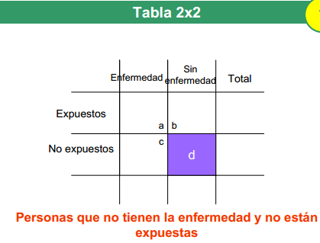

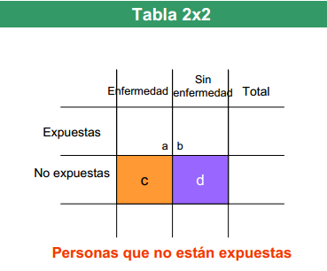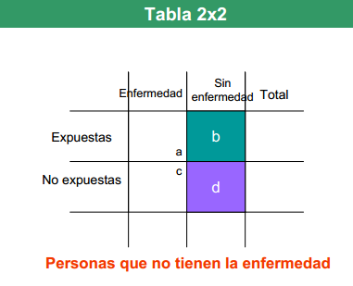

CASOS Y CONTROLES
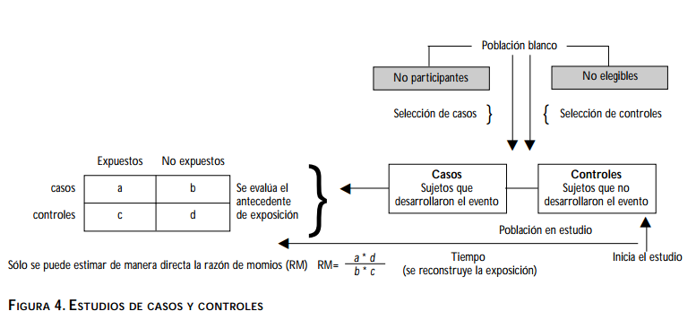

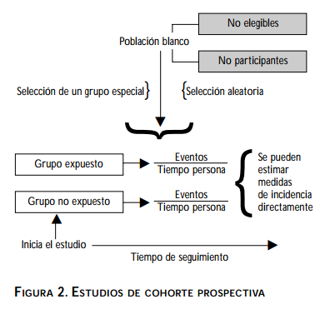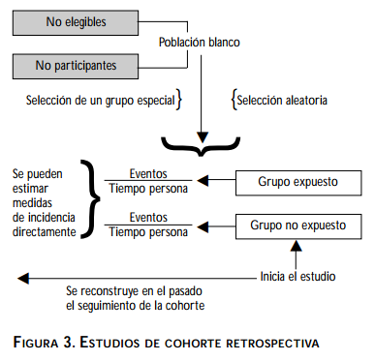

ESTUDIO TRANSVERSAL
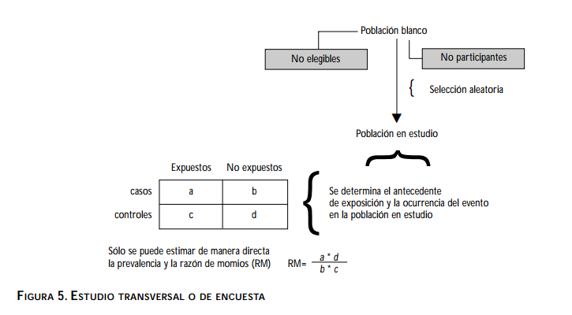

ENSAYO CLINICO ALEATORIZADO

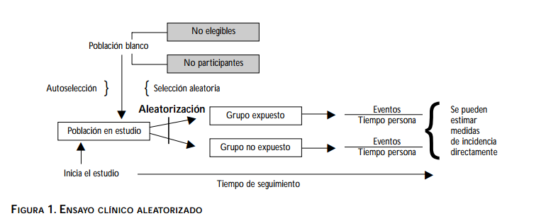

ESTUDIO DE CASOS Y CONTROLES TIPO CASO - COHORTE

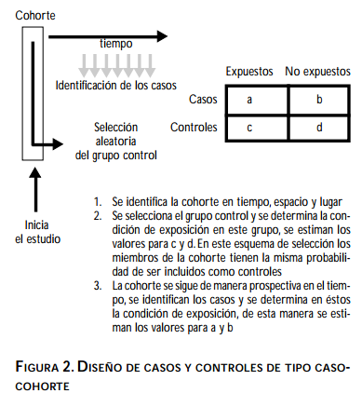

ESTUDIO TRANSVERSAL
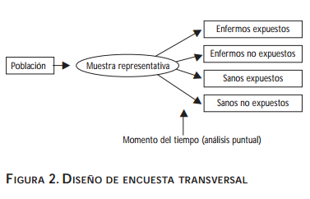
Para la interpretación de estas medidas de asociación es necesario considerar la relación entre prevalencia, incidencia y duración de la enfermedad, la cual se expresa como:
P= I•D x (1-P)

Donde:
P= prevalencia
I= incidencia
D= duración promedio de la enfermedad
Para calcular estas medidas de asociación se construye una tabla de cuatro celdas (cuando se trata de variables dicotómicas) donde las columnas registran el número de enfermos y no enfermos y los renglones el número de expuestos y no expuestos:
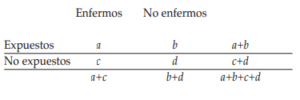
La razón de prevalencias se aproxima o es buen estimador de la razón de riesgos o riesgo relativo (RR) cuando la duración de la enfermedad es igual entre expuestos y no expuestos y cuando no hay migración hacia dentro o fuera de estos grupos.
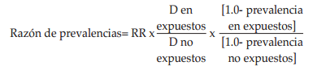
Alternativamente, se puede calcular la razón de momios de prevalencia de enfermedad, con la fórmula:

(a/b)/(c/d), o con la razón de productos cruzados (a*d)/(b*c)

La razón de momios de prevalencia también se relaciona con la incidencia y duración de la enfermedad, ya que:

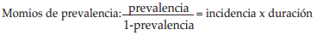

Así, la razón de momios de prevalencia es igual a:

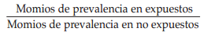

BIBLIOGRAFIA

1.- MORENO ALTAMIRANO A, LÓPEZ MORENO S CORCHO BERDUGO A. PRINCIPALES MEDIDAS EN EPIDEMIOLOGÍA. SALUD PUBLICA MEX 2000; 42: 337-48.

2.- VARGAS VF, MORENO AL, CANOVF, GARCÍA RF, EDITORES. EPIDEMIOLOGÍA CLÍNICA 2ª ED. MÉXICO. INTERAMERICANA-MCGRAW-HILL; 1994.

3.- GÓMEZ G, RUIZ JG. ESTUDIOS DE COHORTES. IN: RUIZ A, MORILLO L. EPIDEMIOLOGÍA CLÍNICA: INVESTIGACIÓN CLÍNICA APLICADA. BOGOTÁ: PANAMERICANA; 2004. P. 279.

4.- http://www.montclair.edu/Detectives/curriculum/docs/Spanish2.1.ppt.pdf

